945

BARBECUE EN BOIS

Pour les beaux jours, un barbecue avec ses ustensiles pour faire griller de bonnes brochettes,

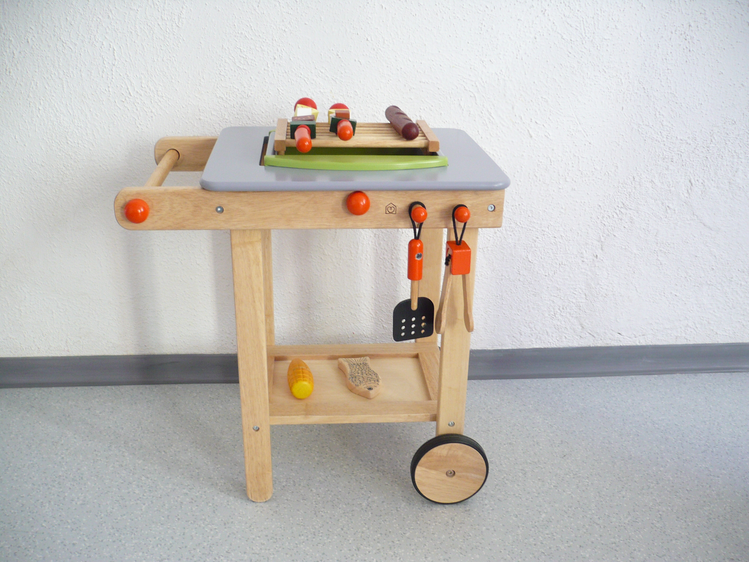

S01

Editeur : habitat

